GUÍA DE EDUCACIÓN FÍSICA

Nombre: | Curso: 2°A | Fecha: semana N°22
¿QUÉ APRENDEREMOS?
Objetivo (s):
OA 05: Ejecutar movimientos corporales, expresando sensaciones, ideas, estados de ánimo y emociones en variados espacios y a diferentes ritmos e intensidades.
Contenidos: Pasos y coreografía básica de la cueca
Objetivo de la semana: Esta semana vas a identificar cuáles son los pasos básicos mediante una coreografía metodológica
Habilidad: Identificar

¿Qué necesito saber?

Para comenzar necesitas saber de qué se trata la habilidad de identificar y qué entendemos pasos básicos
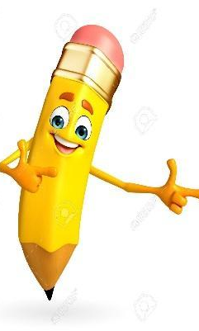

Entonces:

Identificar es: reconocer los conceptos de cueca y juegos criollos

Entendemos por: cueca es el baile nacional de nuestro país

Como vimos en la guía pasada la cueca tiene muchas variantes a lo largo de nuestro país y en su mayoría depende de las características de la zona donde se baila. Así también varía la vestimenta, el ritmo y por lo tanto la ejecución de sus pasos básicos y coreografía.

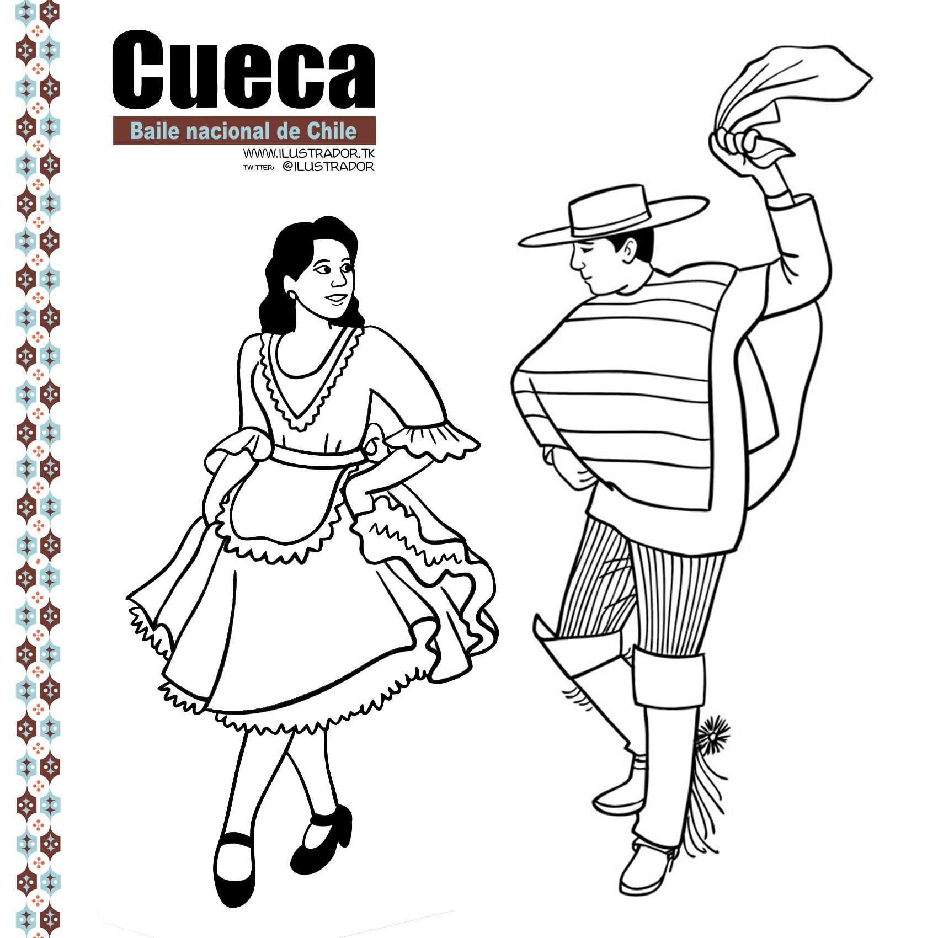
Vestimenta de la cueca

La vestimenta de nuestro baile nacional proviene del trabajador de la tierra, de la gente de campo, por lo tanto, el varón está muy relacionado al huaso que monta a caballo y a la mujer campesina.

Dentro de la literatura se pueden observar tres modalidades de la vestimenta:
- Campesina
- Criolla
- Elegante

Y los tipos de cueca más conocidos son:
- Cueca Nortina
- Cueca Chilota
- Cueca Valseada

I.- Colorea las imágenes de la guía
II.- Identifica cuál sería la vestimenta campesina, criolla o elegante, y anótala en la siguiente tabla:
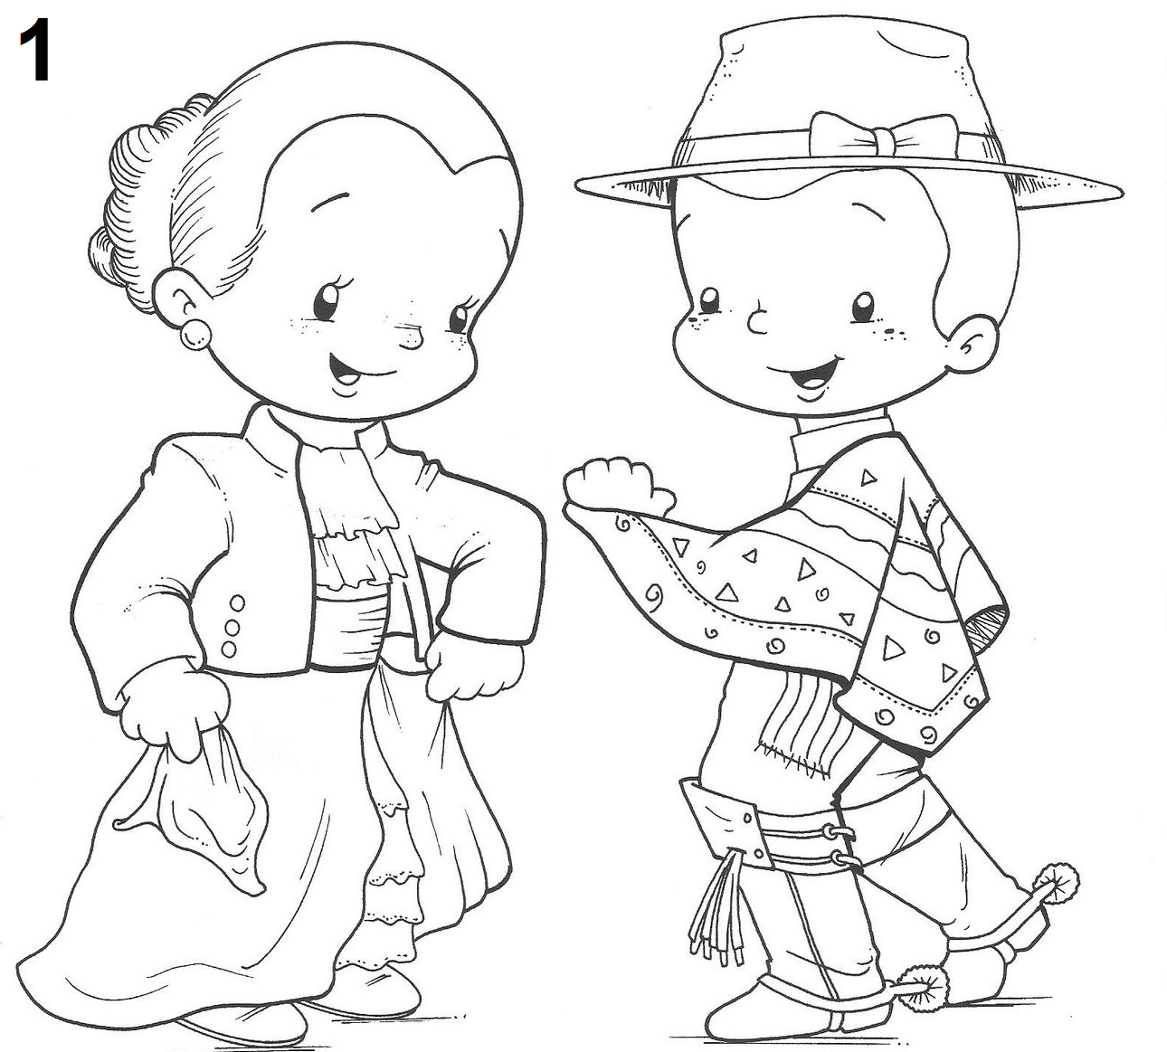
1
Número | Nombre de la cueca
1
2
3

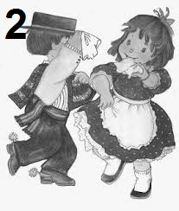

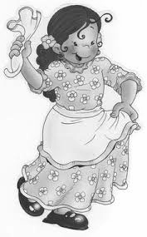
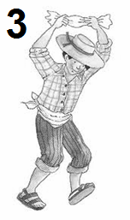

III.- Escribe el nombre de la cueca según su zona, puede ser CENTRAL, NORTINA ó CHILOTA.
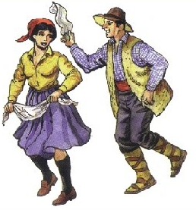
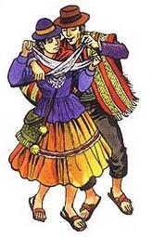
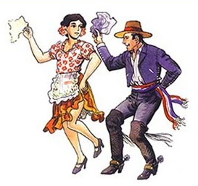

IV.- Pasos básicos de la cueca
La cueca principalmente se baila con un deslizado, donde un pie se cruza frente al otro y la secuencia sería: cruzo-separo, cruzo-separo, cruzo-separo. Además del escobillado y el famoso zapateo, que se realizan según la música.

V.- Partes de cueca según la música
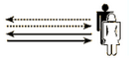
Para Segundo básico realizaremos una coreografía individual y modificada con un círculo dibujado en el suelo, sólo con los pasos básicos y la mayoría de forma lineal, realizando los siguientes pasos que se enumeran a continuación:

- Paseo
- Aplauso Esta es la figura del paseo
- Vuelta inicial + Giro en el lugar
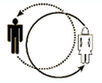
- Media Luna
- Giro en el lugar
- Escobillado Esta es la figura de la vuelta inicial y
- Giro en el lugar final
- Zapateo
- Vuelta final + Giro en el lugar

PERO NO TE PREOCUPES!!! TODO IRÁ ACOMPAÑADO CON UN VIDEO EXPLICATIVO
PRACTICA Y ENVIA TU VIDEO A MI WHATSAPPS +56941046620

Para reflexionar

¿Por qué es bueno saber bailar cueca?
________________________________________________________________________________________________________________________________________________________________________________________________________________________________________________

